СОВЕТ ДЕПУТАТОВ
МУНИЦИПАЛЬНОГО ОКРУГА ЧЕРЕМУШКИ

РЕШЕНИЕ

26.05.2021 № 46/2

О согласовании направления 20% средств стимулирования управы района Черемушки города Москвы на проведение мероприятий по благоустройству в 2021 году

В соответствии с постановлением Правительства Москвы от 26 декабря 2012 года № 849-ПП «О стимулировании управ районов города Москвы», обращением управы района Черемушки города Москвы от 25.05.2021 года № ЧЕ-08-315/1,
Совет депутатов муниципального округа Черемушки решил:
1. Согласовать предложенное управой района Черемушки направление 20% средств стимулирования управы района Черемушки города Москвы на проведение мероприятий по благоустройству в 2021 году, согласно приложениям 1,2,3 - с учетом исключения пунктов 5,6,7,10 из предложенного управой перечня мероприятий.
2. Опубликовать настоящее решение в бюллетене «Муниципальный вестник района Черемушки» и разместить на официальном сайте муниципального округа Черемушки в информационно-телекоммуникационной сети «Интернет» www.mcherem.ru.
3. Направить копию настоящего решения в управу района Черемушки города Москвы, в префектуру Юго-Западного административного округа города Москвы и Департамент территориальных органов исполнительной власти города Москвы.
4. Контроль за выполнением настоящего решения возложить на главу муниципального округа Минаеву Е.В.

Глава муниципального
округа Черемушки Е.В. Минаева

Приложение 1
к решению Совета депутатов
муниципального округа Черемушки
от 26.05.2021года №46/2

Мероприятия по благоустройству дворовых территорий района Черемушки города Москвы за счет средств Стимулирование 20% на 2021 год
№ | Адрес  Территория района | Наименование мероприятия | Физ показатели | един изм | Сумма в тыс руб
1 | Закупка комплектов урны +скамейки | поставка ТМЦ | 300 | компл | 9 600,00
2 | Закупка ограждающих конструкций (парковочные столбики, полусферы) | поставка ТМЦ | 600 | шт | 1 500,00
3 | Закупка и установка декоративных уличных цветочных вазонов | поставка ТМЦ | 100 | шт | 3 600,00
4 | Ремонт подпорной стены(металлокасетами) ул Наметкина 17/68 | ремонт | 1 | адрес | 3 600,00
5  Исключен | Выполнения проектных работ на теннисный корт | ПСД | 1 | адрес | 1 340,00
6  Исключен | Выполнения проектных работ на детские площадки | ПСД | 5 | адресов | 1 600,00
7  Исключен | Выполнение проектных работ площадка для выгула собак | ПСД | 1 | адрес | 600,00
8 | Выполнение проектных работ на капитальный ремонт уличных лестниц (Наметкина д.15 – 2шт., Обручева д.65/54 – 1шт., Профсоюзная ул., д.46, к.1 – 1шт., Профсоюзная ул., д.42,к.1 - 1шт., Архитектора Власова д.19,к.5 – 1 шт.) | ПСД | 6 | единиц | 900,00
9 | Закупка и высадка деревьев (возрастом не менее 3х лет и высотой не менее 2х метров) и кустарников (липы, клен, ясень, дуб, ель, сосна, дерен белый, боярышник, барбарис, спирея, жасмин, снежеягодник) | озеленение | 300/2000 | Шт/кустов | 9 800,00
 | в т ч липа | озеленение | 50 | шт | 500,00
 | клен | озеленение | 50 | шт | 500,00
 | ясень | озеленение | 50 | шт | 600,00
 | дуб | озеленение | 50 | шт | 600,00
 | ель | озеленение | 50 | шт | 1 250,00
 | сосна | озеленение | 50 | шт | 1 250,00
 | кустарники декоративных пород высота не менее 1,0-1,2м, дерен белый, боярышник, барбарис, спирея, жасмин, снежеягодник) | озеленение | 2 000 | шт | 5 100,00
10  Исключен | Дооснащение МАФ детских и спортивных площадок (спортивные тренажеры, детские МАФ в т ч карусели качели) | поставка ТМЦ |  |  | 2 387,20
 | Итого по программе 34 927,20 тыс.руб.  Итого за вычетом исключенных позиций: |  |  |  | за вычетом несогласованного:  29 000,00

Приложение 2
к решению Совета депутатов
муниципального округа Черемушки
от 26.05.2021года №46/2

Техническое задание на поставляемые МАФ
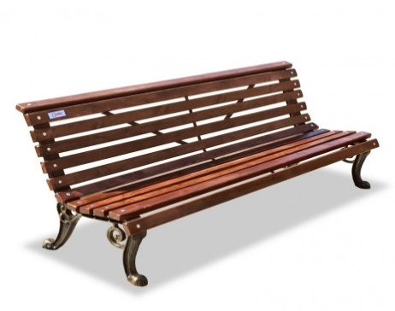
Скамейка парковая со спинкой
Размер1500*470*880 (ДШВ) Материал Антисептик (цвет-палисандр) + 3 слоя лака Каркас Квадрат труба 25х25 (1,5мм) Комплектация Брус - 10 шт., комплект крепежа, стяжка между боковин, пластина для поддержания спинки Покрытие Порошковая полиэфирная краска RAL 9005
Урна квадратная со сьемным ведром
Материалы: Каркас: Сталь. Покрыт порошковой полимерной краской. Стандартный цвет – чёрный RAL 9005 или серый RAL 7040.Деревянные элементы: Брус из хвойных пород древесины. Покрытие тонировочным составом с антисептиком + ЛАК. Стандартные цвета: Палисандр, Махагон, Тик. Ёмкость для мусора: Оцинкованное съёмное ведро. Технические характеристики: Длина: 400 мм Ширина: 330 мм Высота: 575 мм Объём: 35 л
Вес: от 20 кг
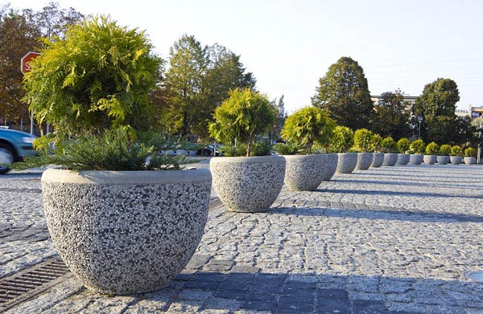
Вазон уличный цветочный
Размеры: диаметр 95 см, высота 70 см Вес: 320 кг.
Оригинальный европейский вазон, легко вписывающийся в любой облик современного города, аккуратно подчеркивая все эстетические качества ландшафтного дизайна. Широкая цветовая гамма позволяет идеально подобрать цвет соответствующий окружающей среде. Идеально подходит для благоустройства городских площадей, парковых зон, а так же больших придомовых территорий.
Техническое описание:
Бетонно-монолитный вазон с фактурой из натурального камня. Изделие выполнено в виде горшка. Внешний фасад вазона имеет фактуру: мрамор, гранит, галька фракция от 3мм до 15мм или бетон, крашенный или пегментированный бетон. Внутренние размеры вазона позволяют высаживать небольшие деревья.
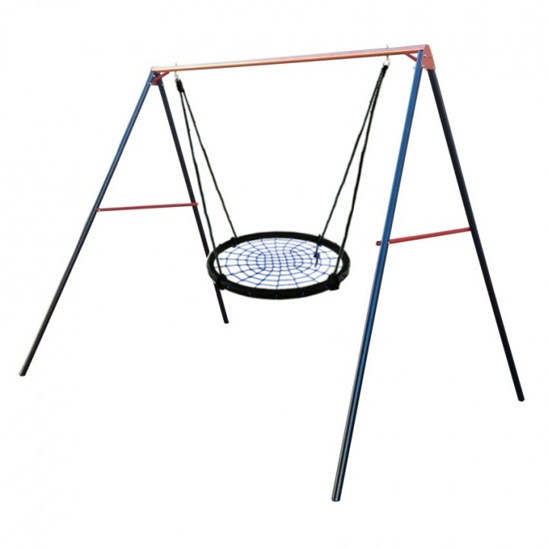Качель тип «Гнездо»
Качели типа гнездо с круглым сиденьем, и удобными прочными стропами
Особая круглая форма гнезда делает качание максимально комфортным
Качели, выполненные из прочных и качественных материалов, станут отличным подарком к любому празднику
Качели-гнездо Kampfer выполнены из металлической рамы диаметром 100 сантиметров, с дополнительной защитной оплеткой ее бортиков, обтянутых прочным синтетическим канатом выдерживающим нагрузку 100 кг
Плетеное синтетическое сидение качелей удобное и практичное, не собирает грязь и воду, при сильных загрязнениях его можно протереть.
Регулируемые по высоте прочные канаты толщиной 16 мм и длиной 1,8 метра позволят подобрать оптимальную высоту, безопасную для Вашего ребенка
Качели поставляются в собранном виде, Вам останется лишь определить игровую зону для подвешивания и прикрепить их на кольца подвеса.
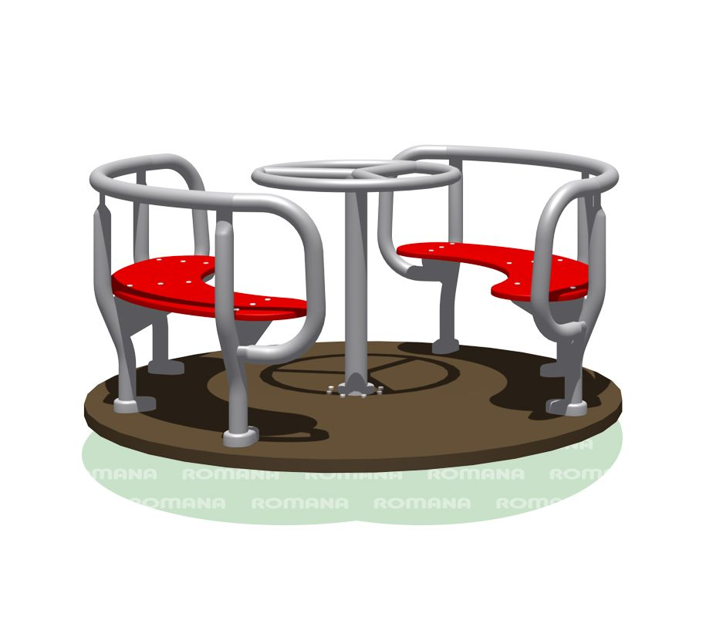МАФ «Карусель с рулем»
Материалы конструкции и их покрытие:

Каркас — профильная труба и круглая труба сечением 50х25 и диаметрами 22, 28, 34 мм соответственно.
Узел вращения — неразборный и необслуживаемый, на двух подшипниках.
Полы: влагостойкая ламинированная фанера с сетчатым покрытием.
Сидения - березовая влагостойкая фанера толщиной 18 мм.
Элементы крепёжа оцинкованы и снабжены предохранительными колпачками.
Торцевые отверстия труб закрыты пластиковыми заглушками.
Фанерные детали предварительно обработаны антисептической выравнивающей грунтовкой и окрашены экологически безопасной акриловой водной краской. Каркас — полимерно-порошковая краска. Покрытия устойчивы к сложным атмосферным условиям, истиранию, воздействию ультрафиолета .Характеристики Длина изделия1600 мм Ширина изделия1600 мм Высота изделия 752 мм Вес изделия103 кг

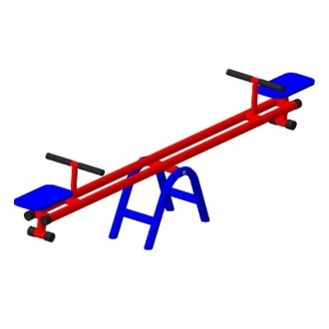 МАФ «Качель балансир»
Продукция изготовлена из прочных современных материалов. Оборудование не имеет острых углов и прочих травмоопасных элементов. Детали покрыты нетоксичными красками и лаками, защищающими от воздействия негативных факторов окружающей среды. Конструкции учитывают возрастные особенности детей и ориентированы на правильное физическое развитие. Спортивные и детские снаряды разработаны с учетом общепринятых стандартов и необходимых законодательных нормативов.

Данное изделие изготавливается из:
Влагостойкая фанера покрытая современной европейской краской
Доска хвойных пород
Металлические элементы покрытые порошковой краской
Резиновый демпфер
Пластиковые элементы (заглушки)
Монтаж оборудования производится путем бетонирования стоек в грунт таким образом, чтобы поверхность бетона была выполнена на отметке -200 мм от уровня земли. Оставшееся пространство ям после монтажа засыпается с уплотнением до поверхности площадки. Размеры изделия (ШхДхВ) 440х2200х900 мм

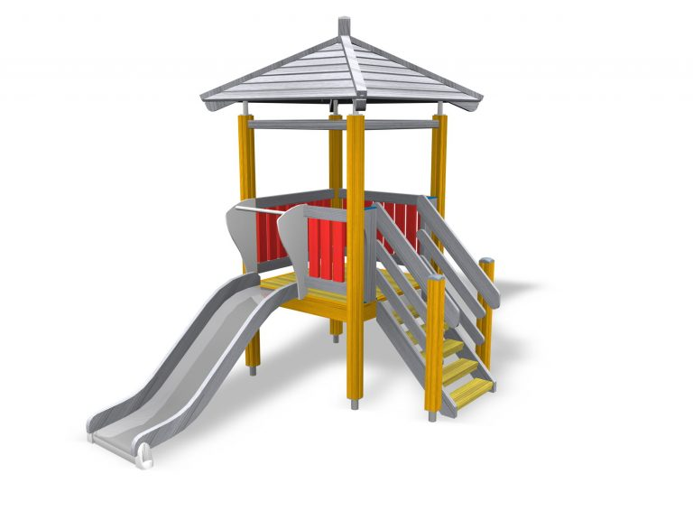МАФ «Малая горка с лестницей»

Продукция изготовлена из прочных современных материалов. Оборудование не имеет острых углов и прочих травмоопасных элементов. Детали покрыты нетоксичными красками и лаками, защищающими от воздействия негативных факторов окружающей среды. Конструкции учитывают возрастные особенности детей и ориентированы на правильное физическое развитие. Характеристики Ширина1230 мм Длина2600 мм
Высота2500 мм

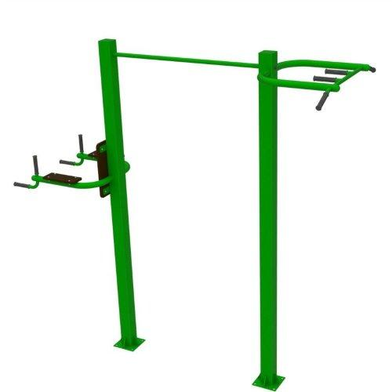МАФ «Спортивные тренажеры
Комплект поставки:
Воркаут-комплекс — 1 шт., в т.ч.:
Стойка 89КВА10 — 4 шт.
Стойка 89КВА33 — 8 шт.
Перекладина 32КВА06 — 2 шт.
Перекладина 32КВА13 — 3 шт.
Перекладина для каната КВА021 — 1 шт.
Перекладина для колец КВА022 — 1 шт.
Шведская стенка КВА019 — 1 шт.
Хомут 89КВА32 — 26 шт.
Набор соединительных болтов — 1 шт.
Приложение 3
к решению Совета депутатов
муниципального округа Черемушки
от 26.05.2021года №46/2

